1、单位注册
已在山东高校毕业生就业信息网开通账号的用人单位，可凭省网账号直接登录报名。未注册单位需在就选山东平台先完成用户注册，经审核通过后，即可进行报名。报名要求完成全部注册步骤（带“*”为必填项）。
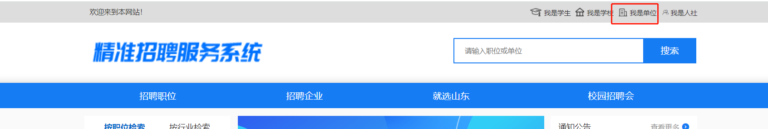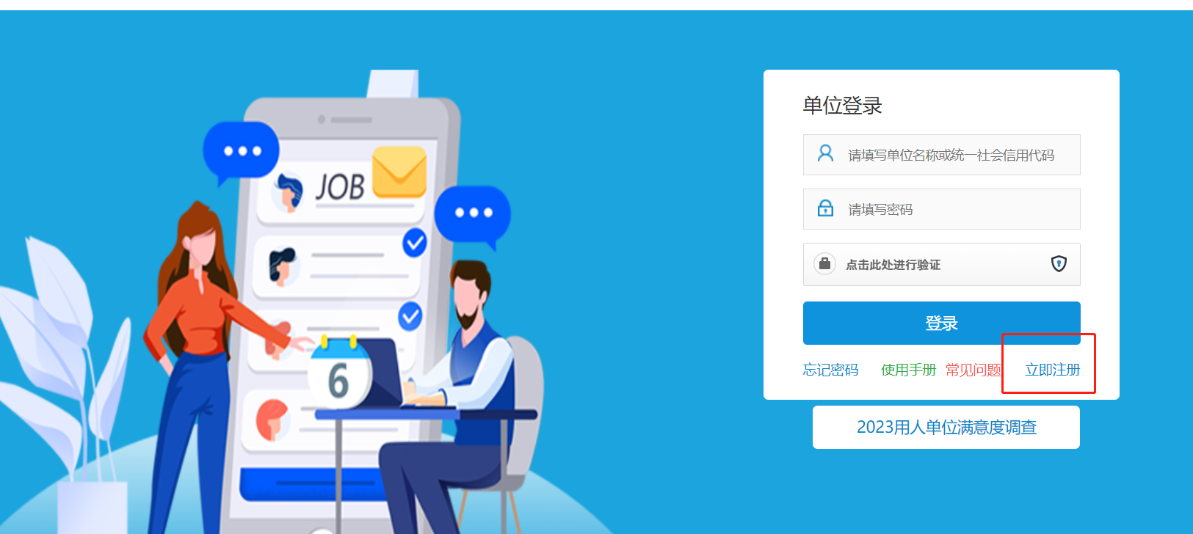
2、单位参会
单位招聘会报名链接：http://www.sdbys.com/jobfair91/view/id/36091
进入此次招聘会→选择【企业预定展位】→登录账号→【填写报名表】→【提交】
